ROSKA MÁRTON
A HONFOGLALÁS ÉS ERDÉLY

[Vákát oldal]
A HONFOGLALÁS ÉS ERDÉLY
Irta ROSKA MÁRTON
A magyarság erdélyi honfoglalásával foglalkoznak krónikásaink,
régebbi és újabb történetíróink, nyelvészeink. A kérdésnek megoldásá-
ban döntő szava van a régészetnek és a munkába rövidesen bele kell
kapcsolódnia a néprajznak és az anthropológiának is.
Nem elsőízben hangoztatom, hogy revizió alá kell venni azt a tör-
ténelmi felfogást, hogy a magyarság Szt. István idejében kezd benyo-
mulni Erdélybe.
Amikor azt látjuk, hogy az egész őskoron keresztül milyen fontos
közvetítő szerepet vittek Erdély keleti kapui (különösen az Ojtozi-
szoros) s ezt a szerepüket megtartották a népvándorlások korában is, s
amikor az ős- és népvándorláskori leletek arról győznek meg bennün-
ket, hogy a délorosz síkon át vándorlók s errefelé tartó törzsek itten
is megtalálták létfeltételeiket, ‒ amikor Erdély természeti kincsei,
hadászati jelentősége olyan súlyos tényezők az itten való megtelepülés
szempontjából, ‒ amikor a honfoglaló magyarsággal azonos létfeltéte-
leket kereső skythák, gótok, hunnok, szármáták, avarok a legtermésze-
tesebb útakat, Erdély keleti kapuit választották Nyugat felé való ván-
dorlásaik rendjén, ‒ csak a magyarság kerülte volna el azokat, vagy
azok egy részét?
Ezekre a kérdésekre adjuk meg a ma lehetséges feleletet azoknak
a régészeti leleteknek az alapján, amelyeket a véletlen, vagy a szak-
szerű ásatások hoztak máig a felszínre.
Az első honfoglaláskori lelet még 1895-ben látott napvilágot az
alsófehérvármegyei Marosgombáson, a Kismagura nyergén, a báró
Zeyk-család sírkertjének szintezési munkálatai rendjén. Ez az irodalom-
ból is jól ismert első marosgombási, honfoglaláskori kardos férfisír, me-
lyet két másik sírral együtt a br. Zeyk József jelenlétében tártak fel a
munkások, s amelyeknek tartalma a nemes báró ajándékaképpen a
nagyenyedi Bethlen-kollégium múzeumának birtokába jutott.
A megboldogult Herepey Károly, aki ezen a helyen a folytató-
lagos ásatásokat vezette, azt írja az első sírról, hogy egy vitéznek a
csontvázát rejtette magában a koporsónak legkisebb nyoma nélkül,
hosszant oldalhoz helyezett karokkal. Arccal Keletre nézett. Jobb olda-
lán egy egyenes, kétélű, keresztvassal ellátott vaskard (1. kép, 20. sz.),
baloldalán egynehány hegyesszárú, rhombikus nyílhegy (u. a. kép 9.,
10. sz.) feküdt. ‒ Tőle kb. 2 m.-re egy női sírra bukkantak. Hosszan
kinyujtva, hanyatt feküdt, szintén Kelet felé néző arccal, alkarjain 3
karperec (1. kép 2‒4. sz.), a nyakcsigolyák és vállak táján szívidomú,
aranyozott ezüstcsüngőrészlet (u. a. kép 8. sz.) és három ezüstkarika
feküdt (u. a. kép 5‒7. sz.). ‒ Egy harmadik sír férfi csontvázát ta-
karta ugyanolyan helyzetben, mint az elébbiek. Baloldalán egy vassze-
kerce, egy átlyukasztott fenőkő, egy pár vasnyílhegy s egy pár edény-
töredék volt. (1. kép 1., 11‒16., 18. sz.)
A további szintezési munkálatok rendjén a Herepey jelenlétében
akadtak egy újabb férfisírra, melynek mellékletei: rhombikus nyíl-
hegyek, vascsatt, vaskés, csiholó és egy vasár. (1. kép 17. sz.)
E síroktól Délre és Nyugatra 1901-ben Fogarassy Albert Bethlen-
kollégiumi tanár s az enyedi múzeum lelkes őre, Bodrogi János ásott ki
egy pár sírt, amelyek hasonló tartalmúak voltak. Ugyanakkor akadt
Bodrogi egy honfoglaláskori tűzhelyre is a Zeyk-féle gyümölcsös
kertben.
A Zeyk-féle sírkert közelében magam is ásattam, elsőízben
1912-ben, mikor is a többek között három honfoglaláskori sírt is tártam
fel s így ezen a területen az ekorbeli sírok száma közel tízre rúg.
A tőlem kiásott első sír gazdagabb nőé volt. Hanyatt fekvő csont-
vázat takart, melynek tájolása Ény-30°‒Dk-30º olyan formán, hogy
a fej Ény-30°-ra esett, tehát arccal Dk-30°-ra nézett. Mellékletei
(2. kép): a bal csuklócsont mellett feküdt a képünkön 7., 7a. sz. alatt
látható füles csüngő, mely két részből van összeillesztve. Az alja gömb,
ezt egy kis karikatag köti össze az ovális füllel. A nyak táján két bronz-
pitykét leltem. Az egyik (képünkön 11., 11 a. sz.) négykarajú, szívidomú
levelet ábrázol, amelynek szárát képviselő, szegecsszerű nyúlvány még
a sírbatétel előtt letörött. A másik (képünkön 12. sz.) gömbszelvény
alakú, középen benyomott 8 a felvarrásra szolgáló két lyukkal van el-
látva, Ugyanott leltem egy összegöngyölt bronzlemezt (u. a. kép 17. sz.).
A nyakon és mellen gyöngyök feküdtek. Volt közöttük három darab,
amelyiket ólomlemezből hajlítottak össze (u. e. kép 28., 29., 30. sz.).
Az egyiket (28. sz.) körrel kerített bibircsszerű dísz ékíti. A velük együtt
lelt üvegpasztagyöngyök közül a képünkön 19. sz. alatt ábrázoltakat
vonalas máz díszíti, a vonalak szöget, négyszöget képeznek, s ezekben
egy-egy odacseppentett, lapos pont ül. Rokonságban vannak a 27. sz.
alatt ábrázoltakkal. Tipológiailag velük együtt mennek a képünkön 26.
sz. alatt ábrázolt sima gyöngyökkel. A 18. sz. alatti három gerezdes
gyöngy a dinnyére emlékeztet. A 33. sz. alattiak hengeres voltukkal vál-

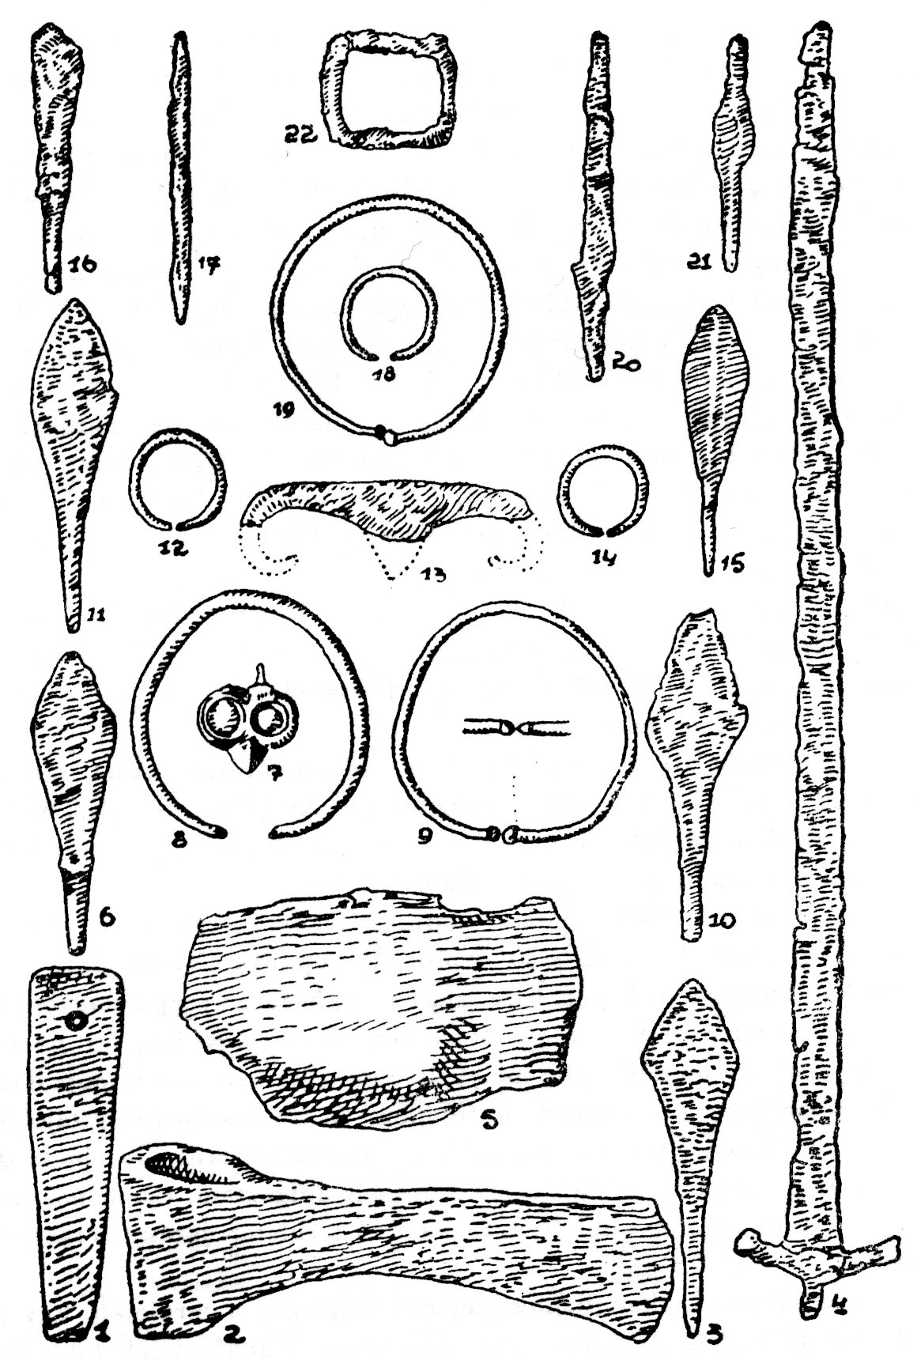

1. kép
Leletek a marosgombási I. (9., 10., 20. sz.). II. (2., 8. sz.), III. (1.,
11., 16., 18., 19. sz.) és IV. (17. sz.) sirból
nak ki. A 20. sz. alattiak négyzetes voltukkal s fonásdíszükkel hívják
magukra figyelmünket. A 31. sz. alattiak ismét hengeresek, s a rajtuk
látható díszítőerek részben egymás fölé rakott körök, részben felfutó
inda módjára kezeltek. A 32. sz. alattiaknak fennt fülük van, erezettek.
A képünkön 14. sz. alatt látható, nyitott, végein átfúrt, lemezes
bronzkarperec a balkaron feküdt. Az 5., 6., 7. sz. bronzboglárokat az
ágyékon és a balkar könyöke táján leltem. Övdíszek voltak. Sarkaikban
egy-egy szívidom ül, mely a felvarrás céljából át van lyukasztva. Ezeket
egy-egy bogyótag választja el egymástól. A szívidomok középütt egy-egy
karikataghoz tapadnak. Rajtuk aranyozás nyomát figyeltem meg. Rokon
velük az u. o. lelt s képünkön 2., 2a. sz. alatt látható kisebb boglár,
mely négyágú csillagra emlékeztet. A 10., 10a. és 13., 13a. sz. alatt két
teljesen egyforma, szívidomú csüngővel ellátott rozettát mutatok be.
E rozettákéval azonos felépítésű a képünkön 4., 4a. sz. alatt látható
példányé is. Ez nincs átlyukasztva. A maga idejében kis fül volt a hátá-
hoz forrasztva. A balkézben egy vasárat leltem (15. sz.), amelynek
annak idején fanyele volt. A lábak kitakarítása rendjén akadtam a 16.,
16a. sz. alatti gyöngyre. A 21., 22., 24. sz. átfúrt kauri kagylók, s a
23. sz. átfúrt kagylógyöngy a mellen volt. ‒ Még két fülbevalója volt
ennek a sírnak (1., 3. sz.) Rossz ezüstből készültek, de finom arany-
lemezzel vonták be mindkettőt.
Egy másik sír szintén hanyatt fekvő csontvázat takart, melynek
tájolása K-15°‒Ny-15° volt, a koponya Ny-15°-ra feküdt. Mellék-
letei: a nyakon 16 drb. bronzboglár (3. kép 2., 2a. sz.), az arctól jobbra
leltem a képünkön 3. sz. alatt látható vasárat.
A harmadik, tőlem feltárt, honfoglaláskori sír csontváza is hanyatt
feküdt, tájolása K-30°‒Ny-30° volt. A koponya Ny-30° felé esett.
A nyakán leltem a 3. képen 1. sz. alatt levő, három üvegpasztagyöngyöt.
Kétségtelen dolog, hogy Marosgombáson a Kismagura nyergén
honfoglaláskori temető volt, melynek csak egyrésze került napvilágra,
többi része még ott rejtőzik a földben. A sírok száma és a tájolások
terén mutatkozó eltérések hosszabb itt tartózkodásról beszélnek. Jel-
lemző, hogy azon a területen, ahol magam dolgoztam, csupa női sírok
kerültek felszínre, az ettől Nyugatra fekvő területen jórészt férfisírokra
akadtak.
Korábban skytha-villanova temető volt ezen a területen. Egy pár
sírt magam is feltártam még. Az idetemetkező honfoglalók több ilyen
sírt bolygattak meg, s ezzel magyarázhatjuk, hogy a saját halottaik sír-
jaiba skytha-villanova-edények cserepei (1. kép 1. sz.) s kúpos végű kar-
perecek is kerültek elő. (1. kép 2., 3. sz.)
Temető maradványait tárta fel Bodrogi János és Fogarassy Albert
Magyarlapádon is (Alsófehér m.) a Gorgány és Vár nevű hegyek közt
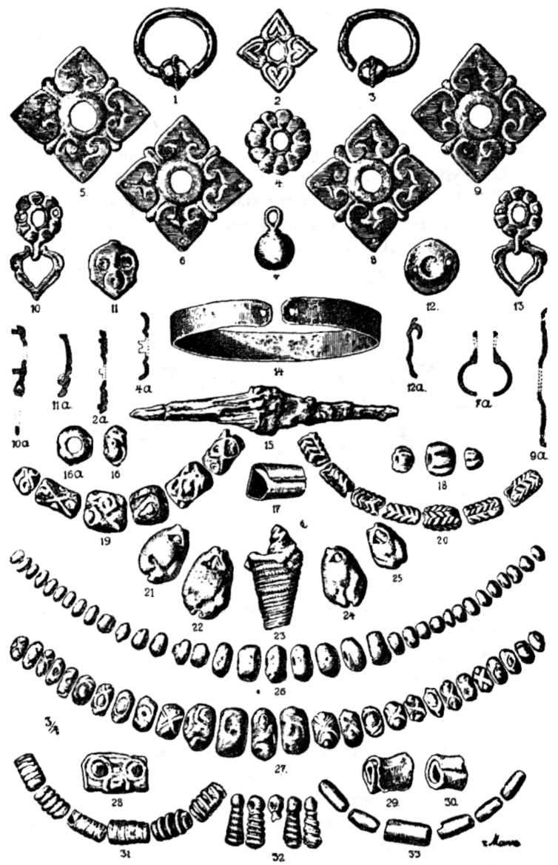
2. kép
Női sír mellékletei Marosgombásról
elterülő vízmosásos völgykatlanban. Tizenegy sírt találtak, melyek egy
része skytha-villanova eredetű.
A 4. képen egy lovas-sír mellékleteit mutatjuk be, és pedig két
vaskengyelt (14., 16. sz.), egy vasbaltát (17. sz.), egy vas szíjcsattot (15.
ez.), egy köpűs vaslándsacsúcsot (13. sz.), bronzboglárokat (1., 4. sz.),
két csüngős pitykét (10., 12. sz.), három bronzpitykét (5., 6., 8. sz.),
melyek a 10., 12. sz. alattiak felső tagjának édes testvérei, egy másik
csüngős pitykét (9. sz.), melynek csüngő tagja hiányzik. Anyaga rossz
ezüst. E sír tartalmát gazdagítja még egy hengeres átmetszetű, végei felé
vékonyodó, nyitott bronzkarperec (7. sz.), egy gömbszelvényalakú
bronzgomb (11. sz.) és végül két rozettaszerű bronzpityke (2., 3. sz.)
Egy női sír tartalmát 5. képünk szemlélteti. E képen: 1. üveg-
gyöngyök, 2. bronznyakperec, 3‒6. pitykés bronzcsüngők, 7‒8. rossz
ezüstből készült fülbevalók, 9. bronz nyakperec. Egyéb holmik, amiket
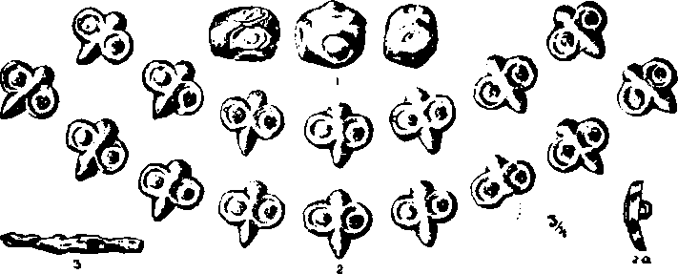
3. kép
Női sírok mellékletei Marosgombásról
e sírok feltárása rendjén leltek, a villanova-kultúra hordozóinak hagya-
tékát képviselik.
A Tövis melletti Diódról (Alsófehér m.) Török Bertalan ado-
mányaképpen őriz a gyulafehérvári múzeum egy vaslándsacsúcsot, két
kengyelt és egy vaszablát, amik kétségtelenül lovas-sírból származ-
hatnak.
Gyulafehérvár két temetővel is csatlakozik az erdélyi honfoglalás
kérdésének tisztázásához. Az egyik a római Apulum romjai felett van
belőle 38 sírt tárt fel a megboldogult Cserny Béla. A másik a vártól
északra feküdt kb. 400 méterre, a zalatnai út mentén a hidászok gya-
korlóterén. Itt 7 sírt tárt fel Cserny.
Borosbenedekről hét hajkarikát és nyitott, lemezes karperecet
őriz a nagyenyedi Bethlen-kollégium múzeuma.
Borbereken két sodrott nyakperec és egy hajszorító karika került
felszínre.
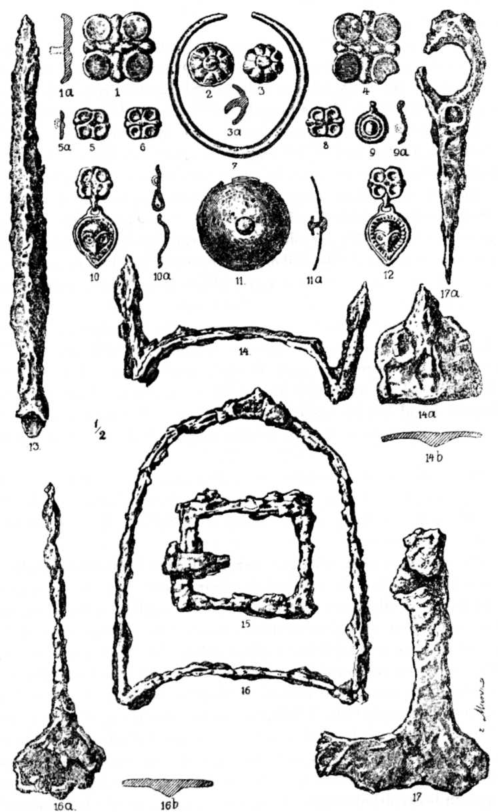
4. kép
Lovas sír mellékletei Magyarlapádról
Nyírmezőről egy nyílcsúcsot őriz a gyulafehérvári múzeum.
Csáklyáról a nagyenyedi Bethlen-kollégium múzeumában van egy
hasonló nyílhegy.
Hariból az Erdélyi Múzeumegyesület Régiségtárában van két ken-
gyelvas és egy nyílhegy. Nem vitatható, hogy lovas-sír mellékletei voltak.
Mindezek a leletek részben belenyúlnak az első árpádházi királyok
korába s valamennyi a Maros és mellékvizei mentén látott napvilágot.
Nem maradt adós a Szamosmente sem. Kolozsvárott a Zápolya-
uccában Kovács István tárt fel részben egy honfoglaláskori temetőt. A
munkálatok folytatása még sok kellemes meglepetéssel szolgálhat.
Vegyük még ehhez, hogy a vajdahunyadi Kincses nevű szőlőhegy
még bolygatatlan oldalán 54 sírt tártam fel, melyek kora Szt. Istvántól
Salamonig (1000‒1074) terjedő érmekkel van datálva. Várfalván pedig
(Tordaaranyos m.) a Jósika Gábor báró megértő figyelme és gondossága
révén 57 sírt sikerült feltárnom s az eddig még hozzáférhetetlen szilvás
kiirtása után ezek száma tetemesen fog megszaporodni. A sírokban lelt
érmek a Szt. Istvántól Szt. Lászlóig (1000‒1095) terjedő időt ölelik fel.
Meg kell említenem, hogy a vajdahunyadi temető tekintélyes részét föld-
forgatás alkalmával még az ásatások előtt jóval tönkre tették, de leltem
egy honfoglaláskori nyílhegyet is, Várfalván pedig egy honfoglaláskori
nyílhegyen kívül két kis máglyaszerű kőrakást is bontottam ki, amelye-
ken egy-egy lóállkapocs feküdt, mint a pogány lóáldozat beszédes em-
léke.
Mindenesetre a kutatások elégtelenségével kell magyaráznunk,
hogy a Székelyföldről eleddig csak Eresztevényről (Háromszék m.) van
egy honfoglaláskori kengyelünk, amelyet a Székely Nemzeti Múzeum
őriz Sepsiszentgyörgyön.
Ez a kengyel nem véletlenül került felszínre Eresztevényen. Abban
a fontos kereskedelmi és vándorlási útban látott napvilágot, amelyet
már az őskorban alaposan kitapostak s amely egyfelől a Gyimesi, más-
felől és különösen az Ojtozi-szoroson vezetett át a szomszédos Moldo-
vába s elsősorban is Târgu Ocna sóbányáihoz. Az Ojtoz nevében a tuz,
a Tatros nevében rejtőzködő tus stb. mind a sóval függ össze. Hogy az
Ojtozi-szorost a rómaiak is nagyra értékelték, mutatja, hogy mellette
Berecken tábort építettek. A háromszéki medencén végighömpölyögtek
a Keletről jövő összes kulturális, valamint a népvándorláskori hullámok.
Csak a honfoglaló magyarság kerülte volna el? Az eresztevényi kengyel
magában álló volta dacára is sokat mond és sok reménységre jogosít.
Bizonyosan lovas-sírból származik, ahonnét az eke, vagy a borona emelte
ki és vitte magával bizonyos távolságra. Párja s a lovas temetkezés
egyéb mellékletei (zabla, csatt stb.) még ott feküsznek a földben. Ha a
szerencsés véletlen rávezet majd a sír eredeti helyére, fontos bizonyító

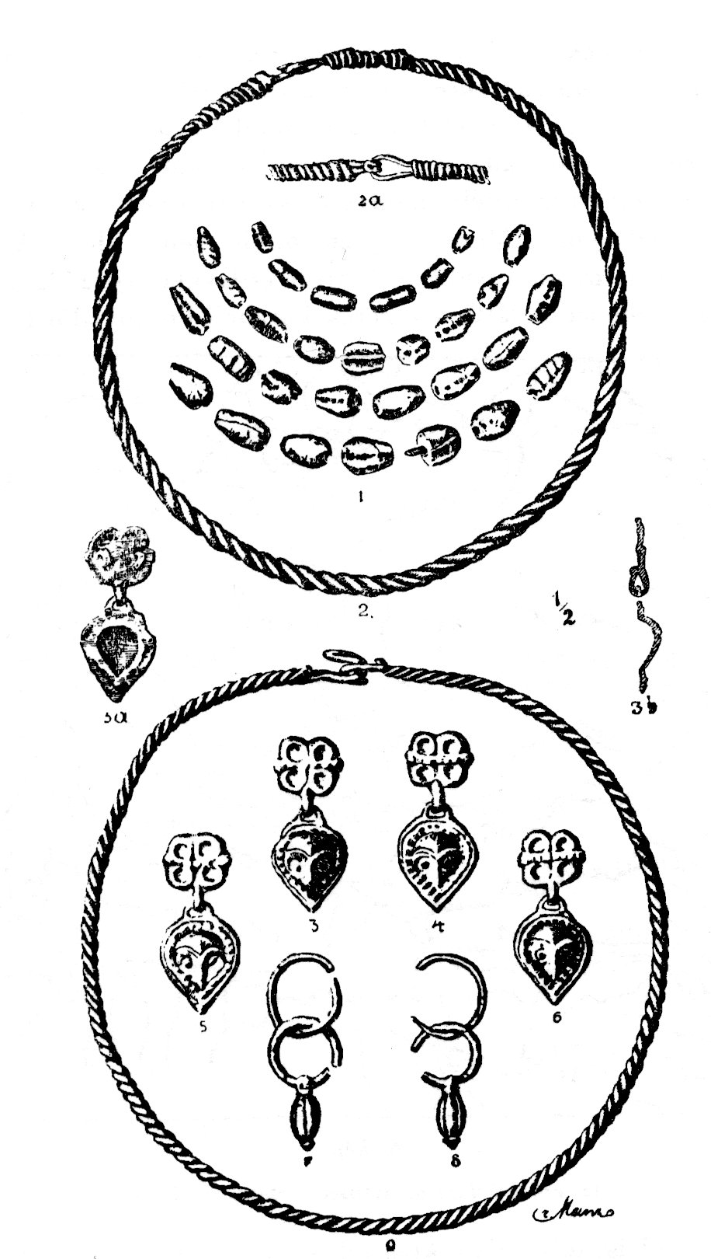

5. kép
Női sír mellékletei Magyarlapádról
adatok birtokába juthatunk abban a tekintetben, hogy Háromszék s a
Székelyföld egy ma még meg nem határozható része is beletartozhatott
az első foglalás körébe, amelyet a XI. sz. rendjén megszilárdítottak.
Megerősít ebben Orbán Balázsnak az az adata (A Székelyföld le-
írása I. k. 160. l. és u. o. 2. sz. jegyzet), hogy vele Farcádi Sándor feles
számú Kálmán-, Szt. László- és Béla-korabeli érmet küldött az Erdélyi
Múzeumegyesületnek, amiket a Homoródszentpál község (Udvarhely m.)
felső végén levő Béla bán vára határrészben leltek.
A felsorolt régészeti leletek vitán felül állanak és a kétszerkettő
erejével bíró bizonyító adatok. Ezek alapján mint tényt állapíthatjuk
meg, hogy a magyarság erdélyi honfoglalása már a vezérek korában meg-
kezdődött és kiterjedt a Maros völgyén fölfelé menve kb. az Aranyos vi-
dékéig, a Szamos mentén pedig Kolozsvár és Gyula tájáig. Hogy pedig a
Háromszéki medence is látta a vezérek korabeli honfoglalókat, az eresz-
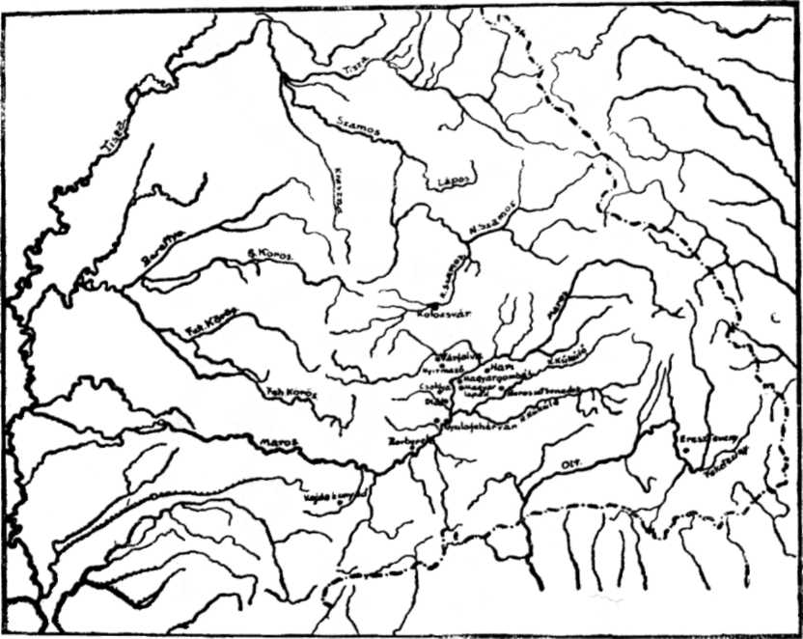
6. kép
Az erdélyi honfoglaláskori leletek térképe
tevényi kengyel igazolja. Ez a kengyel azt is sejtteti, hogy a honfoglalók
egy része a gyimesi és ojtozi szoroson át vonult be. Az első árpádházi ki-
rályok korában megszilárdul és kibővül ez a foglalás. Csak a kutatások-
ban beállott húszévi szünetnek kell betudnunk, hogy régészeti leleteink
nem szaporodhattak meg s nem tudjuk a foglalás mérvét és határait jól
megfigyelt leletek alapján pontosabban megállapítani és kiterjeszteni. A
Gyula és Ajton elleni hadjáratokat úgy fogjuk fel, hogy azok a már el-
foglalt s a vezérek-kora óta birtokba vett területeken a pogányságot
akarták kiirtani. ‒ Közvetve ezt bizonyítják a brassói Szt. Lénárd-
kápolna maradványai is.
IRODALOM
Anonimus Krónikája.
Asztalos Miklós: A székelyek őstörténete letelepedésükig. Cluj‒Kolozs-
vár. 1932.
Bodrogi János: Alsófehérvármegyei honfoglaláskori leletek. ‒ Az Er-
délyi Múzeumegyesületnek Gyulafehérvárt 1912 október 12‒14. napján tar-
tott hetedik vándorgyűlésének Emlékkönyve. Kolozsvár, 1913. 16‒29. l.
Borovszky Samu: A honfoglalás története, Budapest, 1894.
Ferenczi Sándor: A brassói Szt. Lénárd-egyház. Pásztortűz, Kolozsvár,
1934 június 15-iki 11. sz. 232‒233. l.
Hampel József: A régibb középkot (IV‒X. század) emlékei Magyar-
honban, Budapest, I. 1894. II. 1897.
Hampel József: Ujabb tanulmányok a honfoglalási kor emlékeiről, Bu-
dapest, 1907.
Hampel József: Altertümer d. frühen Mittelalters in Ungarn, I‒III.
Braunschweig. 1905.
Herepei Károly: A gombási népvándorláskori sírról. Archeológiai Érte-
sítő, új f. XV. 1895. 426‒430. l.
Hóman Bálint: A magyarok honfoglalása és elhelyezkedése. A magyar
nyelvtud. kézikönyve, I. 7. füzet, Budapest 1923.
Jósika Aladár: Árpádkori sírok Várfalván. Sépultures de l’époque
d’Árpád à Várfalva. Dolgozatok ‒ Travaux, Kolozsvár. V. 121‒124. l.
Karácsonyi János: Halavány vonások hazánk Szt. István korabeli hatá-
rairól, Századok 1901. 1039‒1058. l.
Karácsonyi János: Szent István élete, Budapest 1904.
Kőváry Ernő: Árpádkori sírok Vajdahunyadon. Sépultures de l’époque
d’Árpád à Vajdahunyad. Dolgozatok ‒ Travaux, Kolozsvár, II. 1911. 313‒
315. l.
Melich János: A honfoglaláskori Magyarország. A magyar nyelvtud.
kézikönyve, l. rész. 1925. 2. r. sz. 1929.
Nagy Géza: Erdély a honfoglalás idejében a régészeti leletek világánál.
La conquête de Transylvanie et les trouvailles. Archeológiai Értesítő, új f.
XXXIII. 1913. 268‒275. és 293‒294. l.
Pauler Károly: A magyarok története, Budapest 1893.
Roska Márton: Árpádkori temető Vajdahunyadon. Sépultures de
l’époque d’Árpád à Vajdahunyad. Dolgozatok ‒ Travaux, Kolozsvár, IV.
1913. 166‒198. I.
Roska Márton: Árpádkori temető Várfalván. Cimetière de l’époque des
Árpádes à Várfalva. Dolgozatok ‒ Travaux, Kolozsvár, V. 1914. 123‒187. l.
Roska Márton: Adatok a magyarság erdélyi honfoglalásához. Márki-
Emlékkönyv, Kolozsvár 1927. 132‒138. l.
Szabó Károly: A magyar vezérek kora, Pest 1869.

